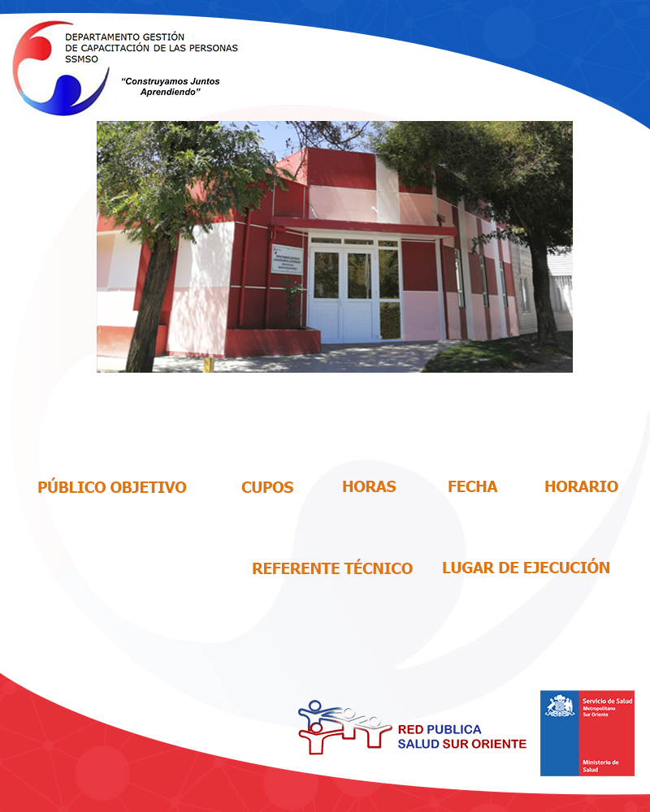

**INSCRIPCIONES**: Consultar cupos disponibles en la UCAP de su establecimiento.

**CURSO INFECCIONES ASOCIADAS A**

**LA ATENCION DE SALUD**

**08:30 a 17:30 hrs.**

**20 de Marzo al 5 de Abril**

**25**

**Profesionales que ejercen funciones de supervisión.**

**80**

**Paula Azócar E.**

**Sala 2 Capacitación DSS**